Итоговое собеседование - 2023
Итоговое собеседование по русскому языку является одним из условий допуска к ГИА-9. Проводится в соответствии с Федеральным законом «Об образовании в Российской Федерации» от 29.12.2012 г. № 273-ФЗ и Порядком проведения государственной итоговой аттестации по образовательным программам основного общего образования, утверждённым приказом Минпросвещения России и Рособрнадзора от 07.11.2018 г. № 189/1513 (зарегистрирован Минюстом России 10.12.2018, регистрационный № 52 953).
Согласно Порядку проведения государственной итоговой аттестации по образовательным программам основного общего образования к ГИА допускаются обучающиеся, не имеющие академической задолженности, в полном объеме выполнившие учебный план или индивидуальный учебный план (имеющие годовые отметки по всем учебным предметам учебного плана за класс не ниже удовлетворительных), а также имеющие результат «зачет» за итоговое собеседование по русскому языку.
Итоговое собеседование проводится в образовательных организациях, осуществляющих образовательную деятельность по имеющим государственную аккредитацию по образовательным программам основного общего образования, по месту обучения участников ГИА-9.
Результатом итогового собеседования является «зачет» или «незачет».
Срок действия результатов итогового собеседования - бессрочно.
Сроки проведения итогового собеседования в 2023 году
Основной срок (вторая среда февраля): 08.02.2023
Дополнительный срок 1 (вторая рабочая среда марта): 15.03.2023
Дополнительный срок 2 (первый рабочий понедельник мая): 15.05.2023.
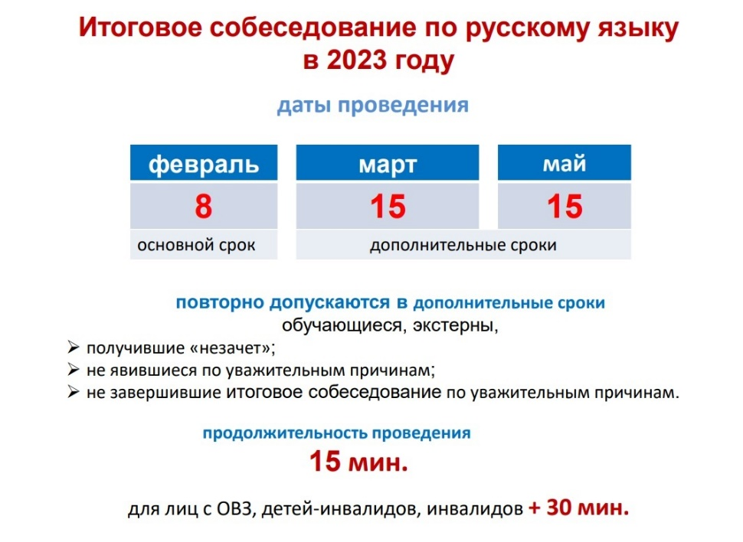

Подача заявления на участие в итоговом собеседовании
Для участия в итоговом собеседовании обучающиеся подают заявление и согласие на обработку персональных данных в образовательные организации, в которых осваивают образовательные программы основного общего образования, а экстерны – в организации, осуществляющие образовательную деятельность по имеющим государственную аккредитацию образовательным программам основного общего образования, по выбору экстернов не позднее чем за две недели до начала проведения итогового собеседования.
Участники итогового собеседования с ОВЗ при подаче заявления на прохождение итогового собеседования предъявляют копию рекомендаций психолого-медико-педагогической комиссии (далее – ПМПК), а участники итогового собеседования – дети-инвалиды и инвалиды – оригинал или заверенную в установленном порядке копию справки, подтверждающей факт установления инвалидности, выданной федеральным государственным учреждением медико-социальной экспертизы, а также копию рекомендаций ПМПК (при необходимости).
Проведение итогового собеседования
О времени начала проведения итогового собеседования участника информирует образовательная организация.
В день проведения итогового собеседования участнику необходимо иметь при себе документ, удостоверяющий личность.
Во время проведения итогового собеседования участникам запрещено иметь при себе средства связи, фото-, аудио- и видеоаппаратуру, справочные материалы, письменные заметки и иные средства хранения и передачи информации, собственные орфографические и (или) толковые словари, и иные средства хранения и передачи информации.
При установлении факта наличия вышеуказанных средств или иного нарушения порядка проведения итогового собеседования участники удаляются с места проведения.
Если участник опоздал на сдачу итогового собеседования, то он допускается к итоговому собеседованию по решению руководителя образовательной организации или заместителя руководителя образовательной организации, на базе которой проводится итоговое собеседование.
При проведении итогового собеседования используется два типа аудиторий:
аудитория ожидания, в которой участники итогового собеседования могут воспользоваться художественной и научно-популярной литературой в период ожидания сдачи итогового собеседования;
аудитория проведения итогового собеседования, оснащаемая автоматизированным рабочим местом участников итогового собеседования с оборудованием для записи устных ответов участников.
В аудиторию проведения участники итогового собеседования приглашаются организатором вне аудитории.
При сдаче итогового собеседования в аудитории присутствует экзаменатор-собеседник (во время выполнения заданий итогового собеседования ведет диалог с участником), эксперт (в режиме реального времени оценивает ответ участника итогового собеседования).
На рабочем столе участника итогового собеседования, помимо текстов, тем и заданий итогового собеседования могут находиться:/span>
документ, удостоверяющий личность;
ручка;
лекарства и питание (при необходимости);
специальные технические средства (для участников с ограниченными возможностями здоровья, детей-инвалидов и инвалидов).
Иные вещи участники итогового собеседования оставляют в специально выделенном месте для хранения личных вещей участников итогового собеседования.
Во время проведения итогового собеседования участники итогового собеседования имеют право выходить из аудитории и перемещаться по месту проведения только в сопровождении организаторов вне аудитории.
Перед началом проведения итогового собеседования в аудитории ожидания организатором проводится краткий устный инструктаж для участников итогового собеседования.
В аудитории проведения участнику итогового собеседования предоставляется текст, необходимый для выполнения задания № 1 - чтение вслух небольшого текста и задания №2 – пересказ прочитанного текста
с дополненной информацией. Для выполнения заданий №3 и №4 участнику предоставляются карточки с темами беседы на выбор и планами беседы. В задании №3 предлагается выбрать один из трёх предложенных вариантов беседы и построить монологическое высказывание, а в задании №4 участнику итогового собеседования предстоит поучаствовать в беседе по теме предыдущего задания.
Время на подготовку к каждому заданию ограничено от 1 до 3 минут в зависимости от выполняемого задания. Общая продолжительность проведения итогового собеседования для одного участника (включая время на подготовку) составляет в среднем 15 минут.
В случае если участник итогового собеседования по состоянию здоровья или другим объективным причинам не может завершить сдачу итогового собеседования, он может покинуть место проведения. В этом случае медицинский работник фиксирует состояние здоровья участника. При этом составляется акт о досрочном завершении итогового собеседования по объективным причинам.
Ознакомление участников с результатами итогового собеседования
Образовательные организации обеспечивают ознакомление под подпись участников итогового собеседования и (или) их родителей (законных представителей) с результатами итогового собеседования в течение одного рабочего дня после завершения процедуры обработки результатов оценивания в РЦОИ.
Повторный допуск участников к сдаче итогового собеседования
Повторно допускаются к сдаче итогового собеседования в дополнительные сроки участники:
получившие по результатам сдачи итогового собеседования неудовлетворительный результат («незачет»);/li>
не явившиеся на итоговое собеседование по уважительным причинам (болезнь или иные обстоятельства), подтвержденные документально;/li>
не завершившие выполнение итогового собеседования по уважительным причинам (болезнь или иные обстоятельства), подтвержденные документально.
В случае получения неудовлетворительного результата («незачет») за итоговое собеседование обучающиеся вправе пересдать итоговое собеседование, но не более двух раз и только в установленные сроки.

